Публичный отчет
о работе
Ильинской территориальной организации Общероссийского Профсоюза Образования
за 2021 год.

п. Ильинский 2021 г.

I. Общая характеристика.
В своей деятельности профсоюзная организация руководствуется Уставом профсоюза, Законом РФ «О профессиональных союзах их правах и гарантиях деятельности», действующим законодательством, нормативными актами.
Основными целями Ильинской ТО – представление и защита индивидуальных и коллективных трудовых, социально - экономических прав и интересов членов профсоюза в вопросах занятости, трудовых отношений, условий и оплаты труда, охраны здоровья и соблюдения социальных гарантий работников образования.
Основные направления деятельности :
- совершенствование и повышение эффективности профсоюзной
деятельности по защите профессиональных, трудовых, социально-экономических прав и интересов членов профсоюза.
- сохранение действующих социальных льгот и гарантий.
- повышение социального статуса работников отрасли народного образования.
- осуществление общественного контроля по соблюдению Трудового законодательства и охраны труда.
- укрепление здоровья членов профсоюза, содействия их творческому развитию.
По состоянию на 1 января 2022 года в структуру Ильинской ТО входят 8 (на 1профсоюзную организацию больше, чем в 2020г – 138 человек) первичных профсоюзных организаций в образовательных учреждениях. Четыре из них находятся в общеобразовательных организациях, две в организации дошкольного образования, одна первичная организация Управления образования администрации Ильинского ГО и одна первичная организация Ильинский Центр «Мозаика». Общий охват профсоюзным членством на 01.01.2022 года составляет - 35 %.

II. Основные формы и методы работы в 2021 г.
Основные направления деятельности Ильинской РТО, направленные на улучшение условий труда и повышение уровня жизни работников системы образования – это:
- контроль прохождения курсовой подготовки, повышения квалификации работников образования и членов профсоюза,
- информирование педагогических работников об изменениях в законодательстве и проведение разъяснительной работы,
- оказание бесплатной юридической помощи членам профсоюза,
- отдых и оздоровление работников образования,
- оказание материальной помощи.
- работа по проекту «Цифровой профсоюз», работа в программе «1С»
(получение пластиковых профсоюзных билетов и дисконтных карт )

Руководящим органом является Президиум Ильинской РТО, в состав которого входят 5 человек, районная ревизионная комиссия – 3 человека.

В 2021 году было проведено 2 заседания президиума. Состояние профсоюзного членства является одной из самых актуальных задач, стоящих перед профсоюзным активом районной организации, рассматриваемые вопросы:
- «О статистических отчётах первичных профсоюзных организаций»,
- «Анализ состояния профсоюзного членства в районной организации Профсоюза»,
- «О работе по мотивации профсоюзного членства в первичных профорганизациях»,
- «Составление плана мероприятий на следующий год».

С целью совершенствования организационно-уставной деятельности и информационной работы Президиум Ильинской ТО работает над повышением уровня информационно-аналитической деятельности первичных профсоюзных организаций, внедрением современных информационных и компьютерных технологий в практику работы, осуществляет систематическую рассылку информационных листовок, методических рекомендаций по основным направлениям профсоюзной деятельности в помощь профактиву.
Передача информации для членов Профсоюза осуществляется через председателей первичных организаций путем направления документов на электронную почту, используется телефонная связь, и через беседу «Профсоюз Ильинского района» созданную для председателей ППО, с целью передачи и получения информации . А для информированности всех членов профсоюза, через группу в ВКонтакте - «Ильинский Профсоюз образования».
В каждой ППО создана беседа или группа в ВК, Вайбере и в др. месенджерах, удобных для передачи информации.
Усиленное внимание к информационной работе дало возможность достойно оформить содержательную основу профсоюзных уголков в первичных профсоюзных организациях.
С целью дальнейшего развития и повышения эффективности этого направления необходимо усилить информационную работу и довести до всех работников образовательных учреждений информацию о той, порой невидимой, но такой важной нашей деятельности.

Эффективное социальное партнерство – один из цивилизованных методов разрешения социально-экономических проблем и регулирования взаимоотношений между работниками и работодателями.
В 2021 году количество заключенных коллективных договоров в профсоюзных организациях составляет 83%. В двух первичных профсоюзных организациях КД нет в работе.
Медицинские осмотры работников учреждений образования проводятся за счёт средств работодателя, согласно утвержденного списка и графика прохождения, согласованные с медицинским учреждением.

III. Яркие мероприятия и конкурсы в 2021 г.

С целью увеличения численности членов профсоюза Ильинской ТО была проведена беседа в образовательной организации МБУ ДО Ильинский Центр «Мозаика», в результате создалась новая (восьмая) первичная профсоюзная организация.
В целях повышения престижа педагогического труда, поощрения и поддержки талантливых педагогов проводится ежегодный конкурс профессионального мастерства «Учитель года»

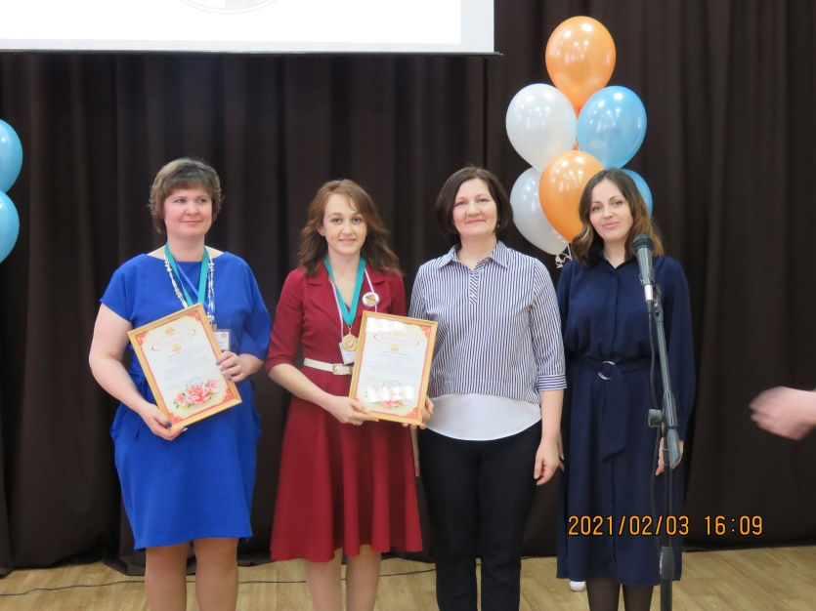

А также Ильинской ТО были организованы мероприятия, направленные на популяризацию профсоюзного движения в Ильинском ГО.

- 27.02.2021 – проведен фестиваль лыжного спорта Ильинского ГО среди работников профсоюза, посвященный Году спорта, здоровья и долголетия.
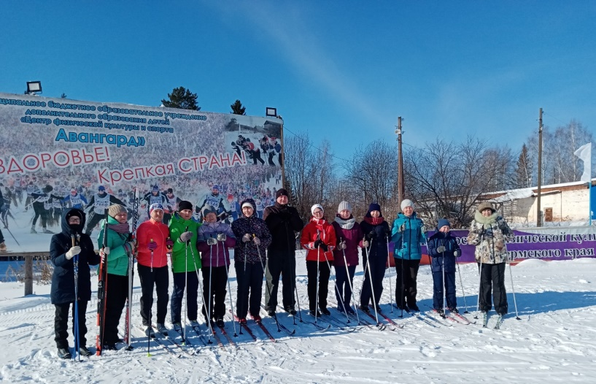

- Фотоконкурс-акция «Мой профсоюзный первомай», члены профсоюза на своей странице ВК с хэштегами выставляли фото с первомайскими профсоюзными плакатами

- 01 - 09.05.2021 г. проведен муниципальный онлайн - фестиваль песен «Битва хоров», среди членов профсоюза
01.05.2021 - праздничный онлайн-концерт, посвященномый первомаю и юбилею А. Зацепина.

09.05.2021 - праздничный онлайн-концерт, посвященный Дню Победы

- 1 - 10 октября - декада пожилого человека. Поздравление ветеранов педагогического труда с Днем пожилого человека. Были вручены поздравительные открытки.

- В рамках празднования Дня профсоюзного активиста и Дня матери был организован Онлайн - Фестиваль «Я самая, самая …!». Приняли участие три мамы, члена профсоюза, которые представили видеоролик о себе и своем хобби.
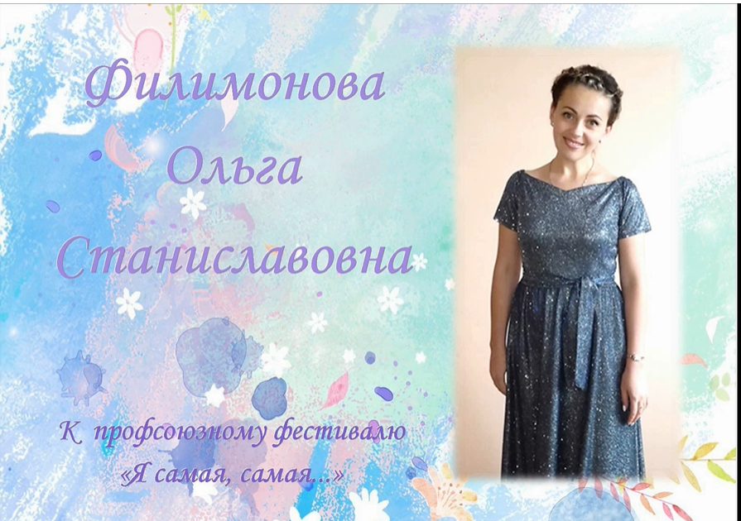
- В конце года, уже во второй раз, был организован поздравительный челлендж «С Новым годом!»
Наша территориальная организация принимала участие в работе краевых акциях:
07.04.2021 – онлайн-акция эстафета здоровья «Всемирный день здоровья»

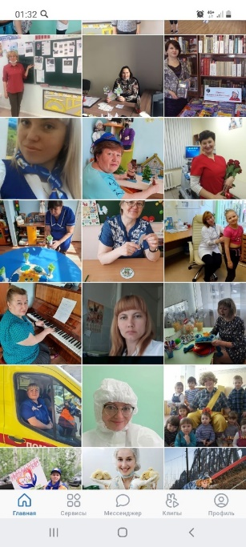
1 мая 2021 г. ППО Чермозской СОШ им. В.Ершова приняли участие в онлайн - акции «Я люблю свою профессию», организованная газетой «Профсоюзный курьер»

Первичная профсоюзная организация Управления образования администрации Ильинского ГО 30.04.2021 в ДК им. Солдатова приняла участие в краевом первомайском концерте.

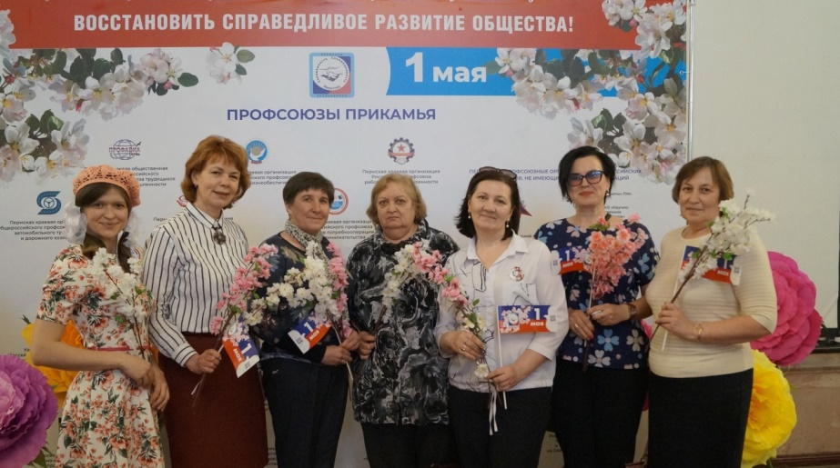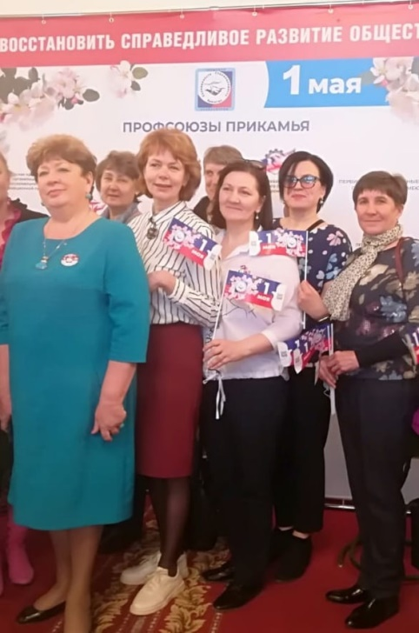

27.09.2021г. приняли участие в акции #нам 30 +
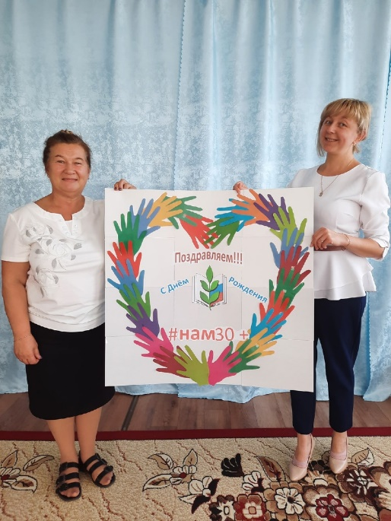

Районная организация профсоюза как юридическое лицо в соответствии с законодательством РФ пользуется, владеет и распоряжается имуществом (членскими профсоюзными взносами) Профсоюза. На протяжении отчётного периода осуществлялся контроль полноты сбора членских профсоюзных взносов, порядка их перечисления на банковский счёт Профсоюза. Уделялось внимание информированию и разъяснению рационального подхода к расходованию профсоюзных средств.

Среди основных задач, которые стоят перед первичными профсоюзными организациями в 2022году – это укрепление профсоюзных рядов, сохранение лучших традиций профсоюза, а также пропаганда своей деятельности.

IV. Работа с молодыми педагогами

В Ильинской ТО продолжает работу районная Школа молодого педагога.
Молодые педагоги нашего городского округа участвовали в краевых мероприятиях:
Профсоюзная молодежь активно участвовала в акции посвященной празднованию 1 Мая.

Молодые педагоги Ильинского ГО участвовали в региональном конкурсе "Учитель года 2021".

В номинации "Педагогический дебют":
Яковкин Дмитрий Николаевич, учитель информатики МБОУ "Ильинская средняя общеобразовательная школа №1", педагог Центра "Точка роста", член СМП Ильинского ГО
Ершова Наталия Николаевна, учитель начальных классов МБОУ "Ильинская средняя общеобразовательная школа №1", член СМП Ильинского ГО
В номинации "Учитель - дефектолог":
Филимонова Ольга Станиславовна, учитель логопед МБДОУ «Детский сад «Росинка», председатель СМП Ильинского ГО
По итогам всех испытаний, победителем стала Филимонова Ольга Станиславовна

Муниципальный конкурс «Мои первые шаги в профессии», номинация видеоролик «Один день из жизни молодого педагога, приняло участие 10 молодых педагогов Ильинского ГО.

V. Участие в программе «Отдых и оздоровление с профсоюзом»
В 2021 году, программа оздоровления работников образования реализована не в полном объеме. Всего оздоровились 3 члена профсоюза.
В ППО на местах были проведены различные культурно-массовые мероприятия:
– «Чайный забег» в рамках лыжного забега. Организаторы: профсоюз Ильинского ГО и региональный центр « Серебряного волонтёрства» «Серебро Урала».
– Вечер отдыха для педагогов « Учителя, вы в нашем сердце остаётесь навсегда» и др.
Подводя итоги деятельности Ильинской ТО в 2021 году, нужно отметить, что в работе профсоюзных организаций по увеличению численности ЧП, решению вопросов трудовых отношений между работниками и работодателями и реализации мер социальной поддержки работников отрасли имеется положительная динамика.
Однако, несмотря на достигнутые успехи, в работе районной и первичных профсоюзных организаций за 2021 год имеются проблемы. Необходимо обеспечить постоянную работу и контроль по своевременной подготовке и заключению коллективных договоров, по внесению дополнений и изменений, обратив особое внимание на: мониторинг действующих коллективных договоров, обеспечить своевременное их продление или заключение нового;
обязательное наличие в колдоговорах разделов по занятости работников, охране труда, молодежной политике и гарантиям профсоюзной деятельности.

Основные направления деятельности районной профсоюзной организации в 2022 году:
- Культурно – массовой и спортивно – оздоровительной работе,
- Развитиие информационной политики,
- Продолжить работу над проектом «Цифровой профсоюз»

Основные направления деятельности:
- Оказание правовой помощи.
- Оперативное информирование и обучение профактива и членов профсоюза.
- Забота о здоровье членов профсоюза. Поиск новых форм в организации коллективного отдыха.
- Повышение эффективности деятельности профорганизации. Мотивация профсоюзного членства.

В качестве приоритетных задач Профсоюза остаются задачи по мотивации
профсоюзного членства, улучшение условий труда и оплаты труда, расширение мер социальной поддержки, повышение информационной работы профсоюзных органов.

Председатель Ильинской территориальной организации
Общероссийского Профсоюза
образования С.В. Катаева

